**جامعة بغداد**

**كلية التربية البدنية وعلوم الرياضة للبنات**

**فرع الالعاب الفرقية**

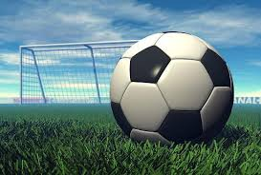

**محاضرات كرة القدم للصالات**

**المرحلة الثالثة**

**مدرس المادة**

**ا م د ليزا رستم يعقوب**

**المحاضرة الثانية**

**المهارات الاساسية في كرة القدم للصالات**

**اولا: دحرجة الكرة**

تعد الدحرجة بالكرة من اساسيات كرة القدم الفنية ، والتي تعني بها التحرك بالكرة الى الامام بدفعها بقدم اللاعب والتحكم بها اثناء الدحرجة وتستخدم كوسيلة للوصول الى غاية معينة يبتغيها اللاعب ويستخدمها عندما يكون زملائه مراقبين من قبل مدافعي الفريق المنافس ، او عندما يكون الهدف المخطط له هو التهديف ، وتعد الدحرجة بالكرة اساس المجهود الفردي للاعب في التقدم بالكرة واختراق دفاع الخصم وخلق الفرص لزملائه اللاعبين ، ويجب على اللاعب ان يتمتع بامكانية عالية ومتقنة للدحرجة بالكرة والسيطرة عليها لاجل التخلص من مدافعي الفريق المنافس والاختراق السريع نحو مرمى الفريق الخصم ، وفي كل الاحوال يجب ان تخدم الدحرجة بالكرة

**اغراض الدحرجة**

1. اشغال المنافس
2. كسر مصيدة التسلسل
3. اعطاء فرصة للزملاء للتحرك خلق الفراغ
4. اعاء فرصة للزملاء لتنظيم الموقف الهجومي وتبادل الحركات
5. تاخير اللعب وكسب الوقت
6. تشتيت انتباه الخصم
7. تستخدم كمقدمة لانهاء المراوغة اوالخداع او التصويب

**الاسس المهمة في دحرجة الكرة :**

1. المحافظة على الكرة على بعد مناسب من قدم اللاعب .
2. المحافظة على التوازن لاجل التحرك لكلا الاتجاهين بسهولة .
3. عدم تركيز النظر على الكرة بل لابد من رفع الراس لرؤية اللاعبين .

**الاهداف الاساسية للدحرجة بالكرة :**

1. الاحتفاظ بالكرة لتأخير اللعب وكسب الوقت .
2. سحب اللاعب المنافس لخلق مساحة خالية للاعب الزميل .
3. خلق الفرص من اجل المناولة او التهديف .

**انواع الدحرجة بالكرة :**

1. دحرجة الكرة بوجه القدم الامامي
2. دحرجة الكرة بوجه القدم الداخلي
3. دحرجة الكرة بوجه القدم الخارجي

**دحرجة الكرة بوجه القدم الامامي**

يلجا اللاعب الى هذا النوع من الدحرجة الكرة للانتقال السريع بالكرة وبخط مستقيم باتجاه حركة الكرة ,وعلى اللاعب ان يكون حذرا في ضرب الكرة امامه لان دفع الكرة بقوة اكثر من اللازم سيؤدي لدفعها مسافة بعيدة وبالتالي امكانية ضياعها وقطعها من اللاعب الخصم

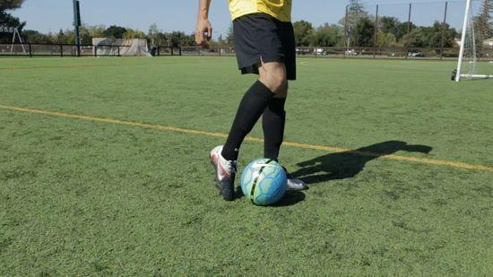

**طريقة الاداء:**

1. يمد مشط القدم اللاعبة نحو الامام ليواجه القدم الكرة عند لمسها.
2. تكون قدم الارتكاز الى الخلف قليلا وتكون الرجل منثنية من مفصل الركبة ليتنقل ثقل الجسم عليها.
3. يكون الجذع مائلا الى المام قليلا.
4. تتحرك الذراعان حركة طبيعية بجانب الجسم حسب سرعة اللاعب .
5. تكون قدم اللاعب في وضع غير متصلب اثناء دحرجة الكرة.
6. يكون نظر اللاعب موزعا بين الكرة واللاعبين واجزاء الملعب.

الخطوات التعليمية :

1. المشي بالكرة في خط مستقيم .
2. الهرولة بالكرة في خط مستقيم مع استخدام القدمين في لمس الكرة
3. الركض البطيء بالكرة بخطوات اكبر من دفع الكرة بقدم واحدة.
4. الركض البطيء بالكرة بشكل متعرج مع استخدام القدم اليسار ثم اليمين.
5. الركض الاعتيادي بالكرة بخط مستقيم ثم التبديل الى الركض المتعرج مرة اخرى
6. الركض السريع بالكرة بين شواخص او اعلام.
7. الركض السريع بالكرة مع وجود مدافع سلبي.
8. الركض السريع بالكرة مع وجود مدافع ايجابي يحاول قطع الكرة.
9. يؤدي التمرين السابق مرة على خط مستقيم بشكل متسرع مرة اخرة
10. الركض بالكرة مع تغير السرعة مع صفارة المدرب .

**2- دحرجة الكرة بوجه القدم الداخلي :**

يستخدم اللاعب وجه القدم الداخلي اثناء اداء الدحرجة اذ يستطيع اللاعب في هذا النوع ان يحافظ على الكرة بين قدميه وان يحكم السيطرة على خط سير حركة الكرة ، وفي هذا النوع لا يستطيع اللاعب ان ينطلق باقصى سرعة بسبب حركة القدم التي تتطلب من اللاعب ان يديرها الى الخارج في كل لمسة.

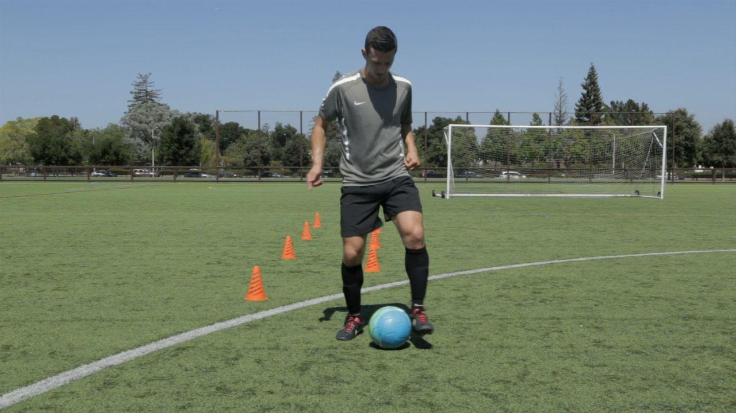

**طريقة الاداء :**

1. تتجه القدم اللاعبة الى الخارج قليلا قبل لمس الكرة.
2. توضع قدم الارتكاز للخلف قليلا والى جانب الكرة ، وتكون الرجل مثنية من مفصل الركبة ويكون ثقل الجسم عليها.
3. يكون الجذع مائلا الى الامام قليلا.
4. تكون الذراعان مرتفعة الى الجانب للمحافظة على توازن الجسم.
5. تكون رجل اللاعب مرتخية الارتخاء المناسب ليكون دفع الكرة الى الامام بقوة مناسبة بحيث تكون الكرة قريبة من اللاعب .
6. يكون نظر اللاعب نحو الكرة لحظة ملامستها ثم نحو الاعلة لملاحظة الملعب واللاعبين .

**3-دحرجة الكرة بوجه القدم الخارجي :**

يعد هذا النوع من الدحرجة بالكرة من اكثرالانواع شيوعا بسبب اتفاق اداء الحركة مع وضع الرجلين التشريحي اثناء الركض مما يساعد على الركض السريع بالكرة وتوجيهها المطلوب فضلاً عن امكانية اللاعب في استخدام جسمه كحاجز بين الكرة واللاعب المنافس

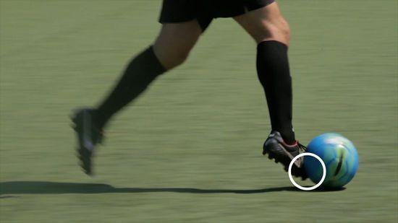

**طريقة الاداء :**

1. تتجه القدم اللاعبة للداخل قليلا قبل لمس الكرة.
2. تكون قدم الارتكاز الى الخلف قليلا ، وتكون الرجل مثنية من مفصل الركبة ليكون مركز ثقل الجسم عليها .
3. يكون الجذع مائلا الى الامام قليلا.
4. ترفع الذراعان الى الجانب للمحافظةعلى توازن الجسم .
5. تكون رجل اللاعب غير متصلبة ( مرتخية ) بشكل مناسب الامر الذي يساعد على دفع الكرة بقوة مناسبة .
6. يكون نظر اللاعب على الكرة لحظة ملامستها ثم الى الاعلى لملاحظة بقية اللاعبين واجزاء الملعب.